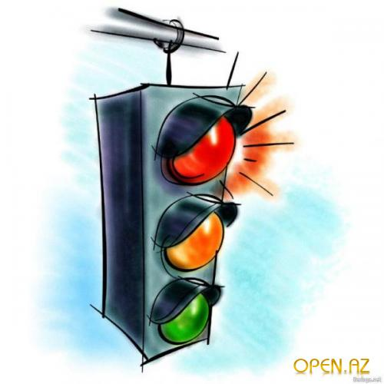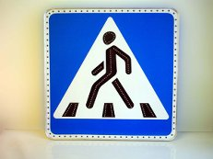Интересно знать!

Первый пешеходный переход появился на Парламент сквер в Лондоне в декабре 1926 года. Инициатором нововведения стал Лондонский комитет надзора за городским движением. Переход был обозначен квадратным белым знаком на металлической таб­личке с нарисованным крестом, стрелкой и надписью: «Просьба переходить здесь». Очередные 16 переходов появились в Лондо­не в августе следующего года. Важнейшие переходы были обозна­чены двумя параллельными линиями поперек дороги. В 1933-1934 годах этот рисунок был заменен белой «елочкой», а белая квад­ратная табличка уступила место большому круглому знаку с бук­вой «С».  
В 1934 году министр транспорта распорядился ввести но­вый стандарт обозначения пешеходных переходов. В по­верхность дороги вбивались гвозди с широкой шляпкой, а на тротуарах устанавливались предостерегающие жел­тые фонари.  
Переход типа «зебра» появился впервые в Лондоне в 1951 году по распоряжению от 31 октября.